**中铝集团绿星链通招标平台**

**评委专家操作手册V1.0**

**目录**

一、 专家注册 2

二、 用户登录 4

三、 专家信息维护 5

四、 评标记录 6

五、 资深专家申请 7

六、 应急专家申请 8

# **专家注册**

1、打开“中铝集团绿星链通招标平台门户（https://zb.chinalco.com.cn）”，点击不同角色登录跳转到登录页面“中铝集团绿星链通招标平台”。

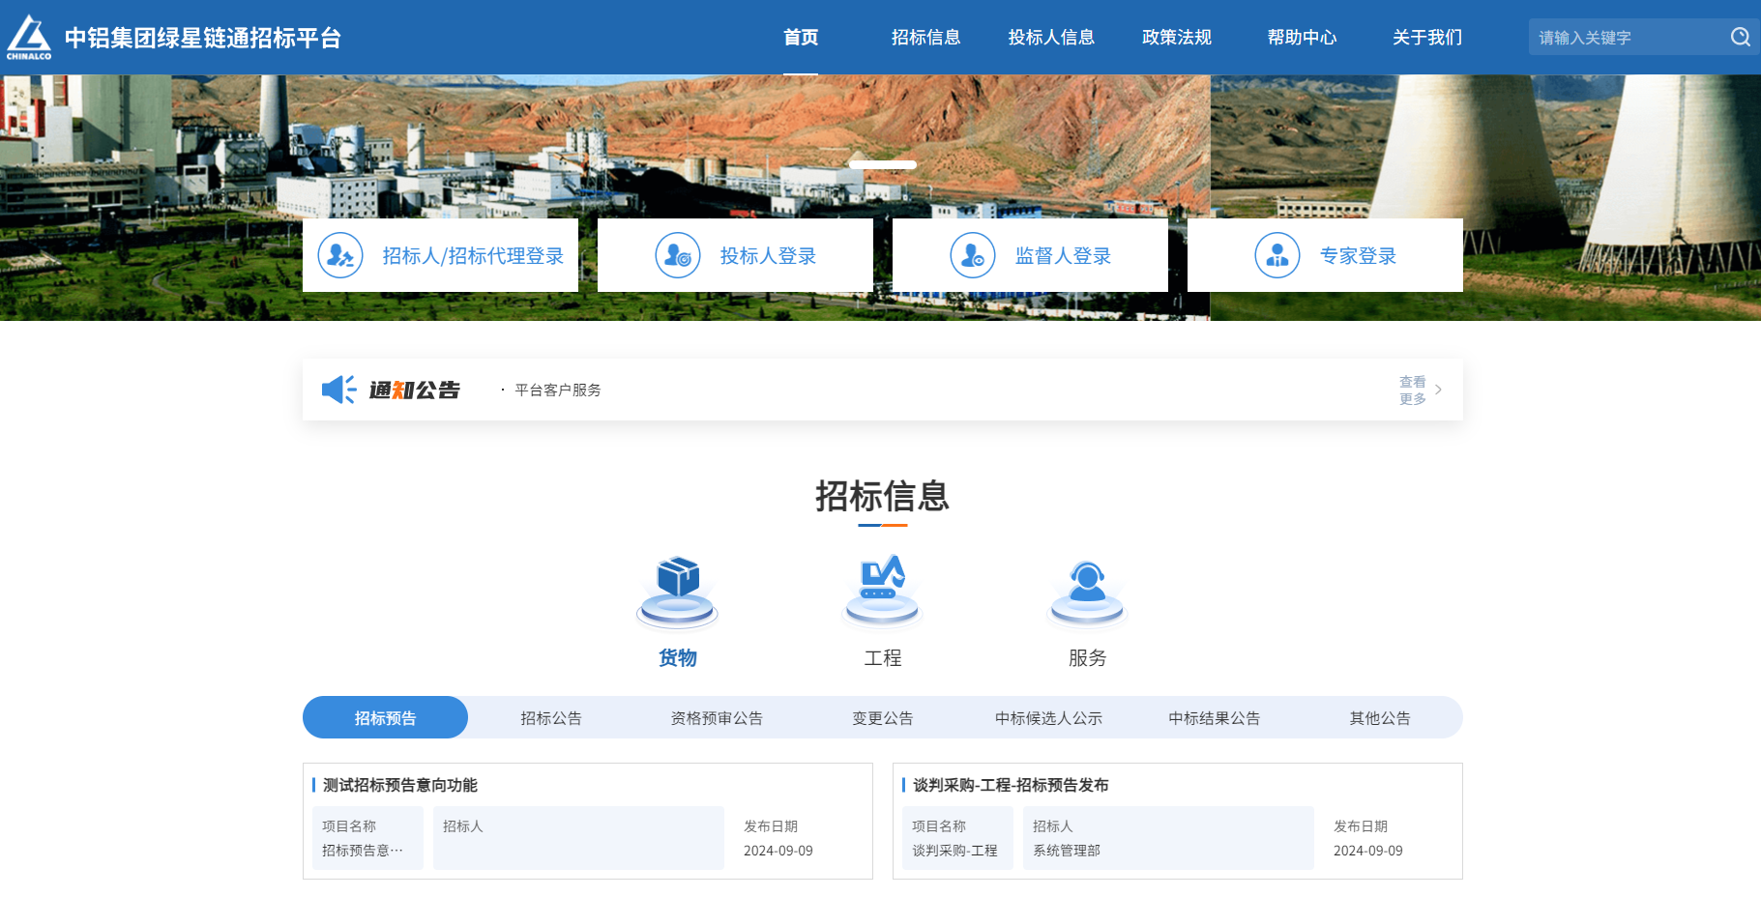

中铝集团绿星链通招标平台统一用户登录界面。

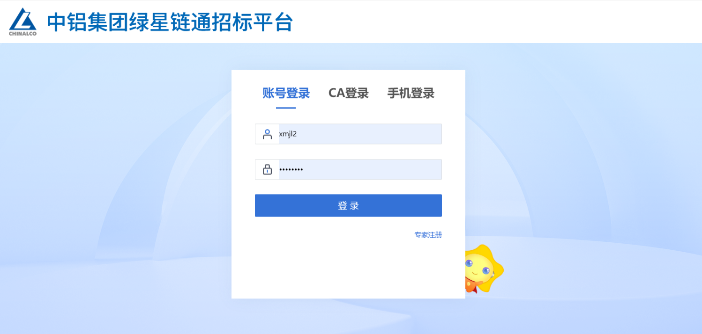

选择专家注册

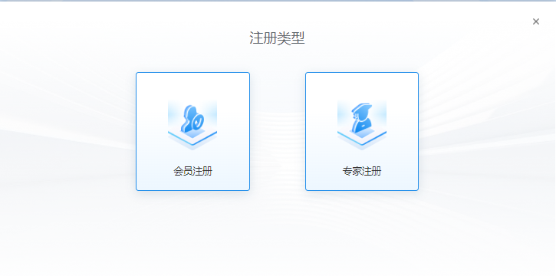

1. 点击登录框右下方的“专家注册”，跳转到注册协议页面，勾选我已阅读并同意，点击“下一步”，跳转到专家注册信息页面。

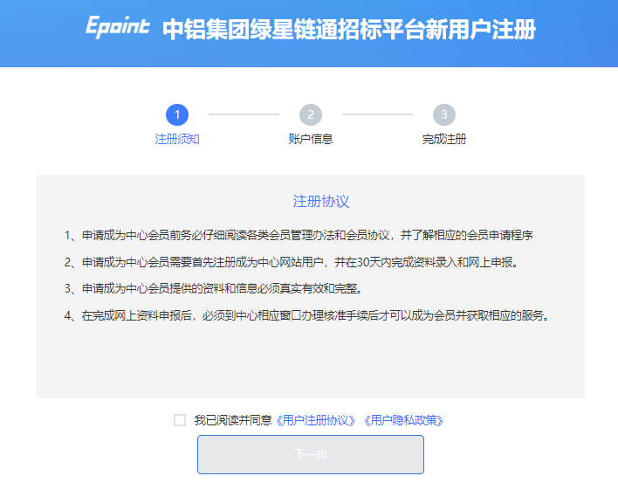

1. 完善专家注册信息（登录名、密码、确认密码、专家姓名、联系电话、注册地区、验证码）之后点击“立即注册”，即专家账号注册成功。

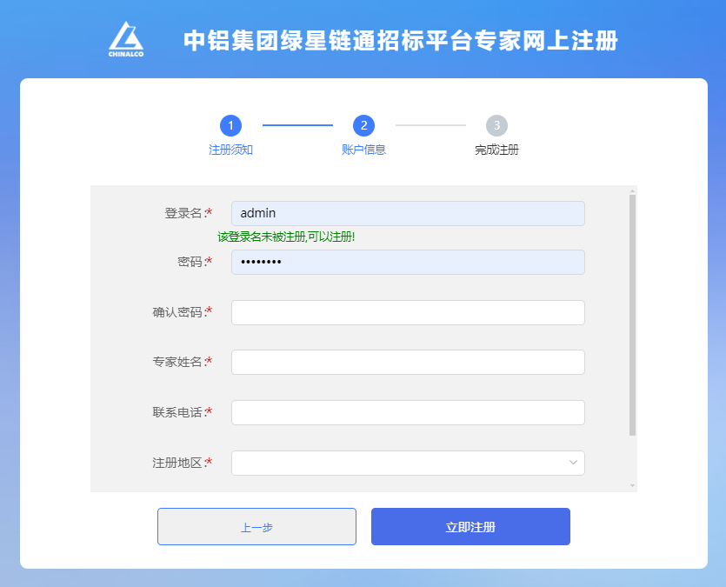

# 用户登录

1、打开“中铝集团绿星链通招标平台门户（http://10.1.4.165:8510）”，点击不同角色登录跳转到登录页面“中铝集团绿星链通招标平台”。



中铝集团绿星链通招标平台统一用户登录界面。

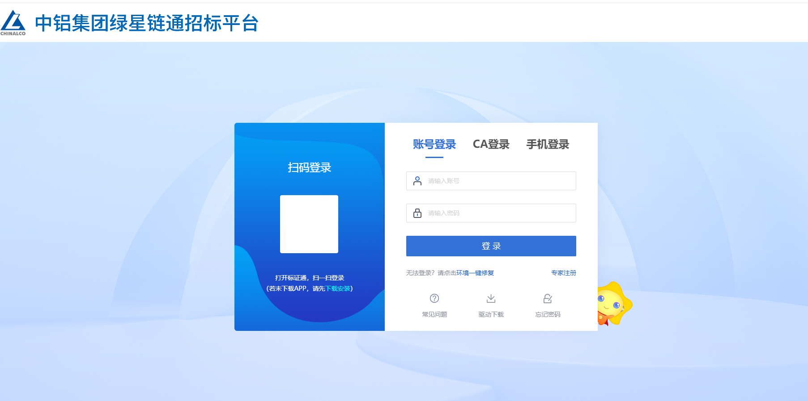

**登录方式**

1. 账号登录：输入账号密码，点击【立即登录】。

注：如果账号或者密码输入错误，提示：系统不能完成您的登录请求，请检查您的用户名和密码是否匹配！还剩下X次机会!

每输错一次，提醒中剩下次数会递减。当输错超过5次，该用户账号会被锁定。

当账号密码输错之后，再次使用用户登录就要输入验证码，当验证码输入错误后，系统会提示“系统不能完成您的登录请求，请检查验证码是否填写正确！”

# 专家信息维护

1. 点击专家信息维护，如下图

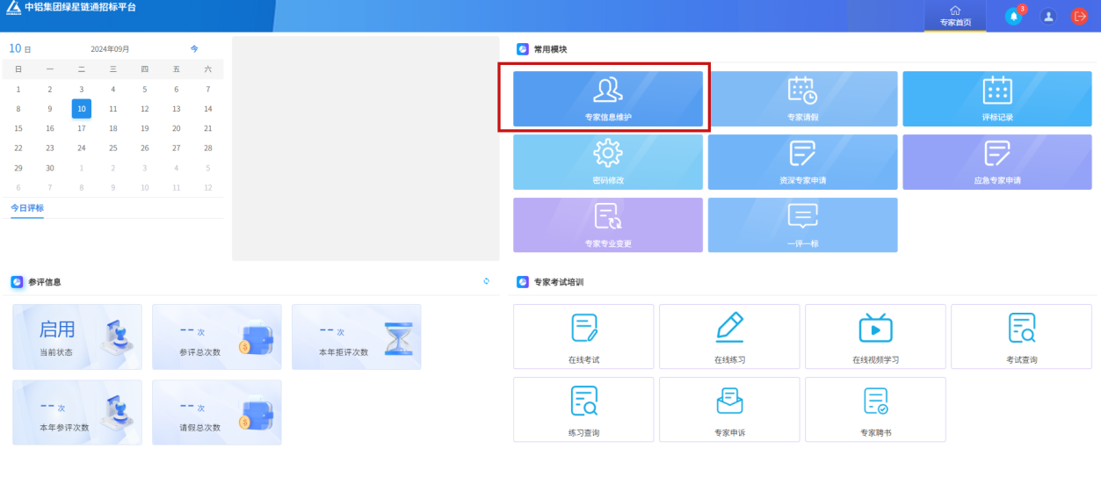

1. 点击进入专家信息维护，进入详细页面后，点击左上角修改信息，维护相关信息后，点击“修改保存”，保存相关信息；如下图：

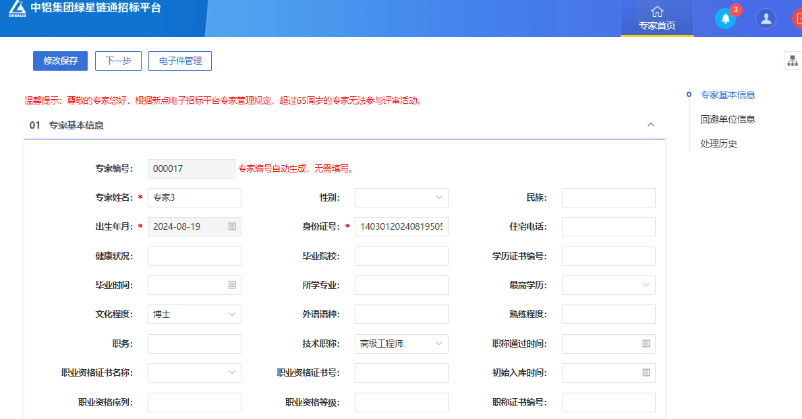

1. 点击“下一步”按钮后，点击“提交信息”，提交后管理员进行审核；如下图

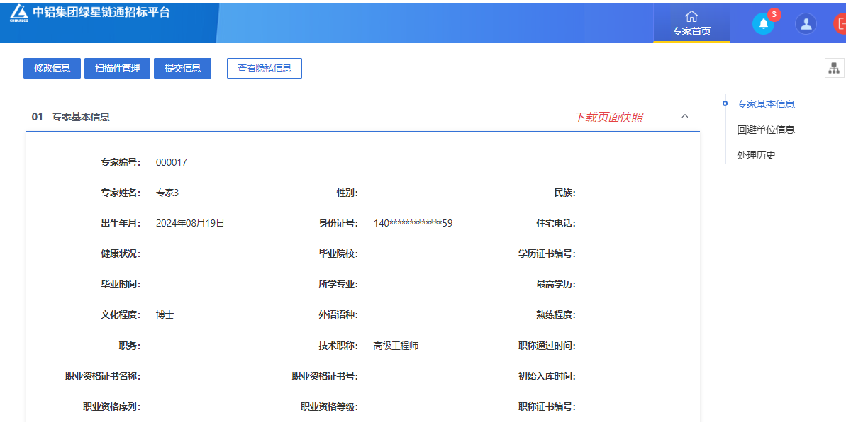

# 评标记录

点击“评标记录”模块，可查看截止目前评标记录信息。

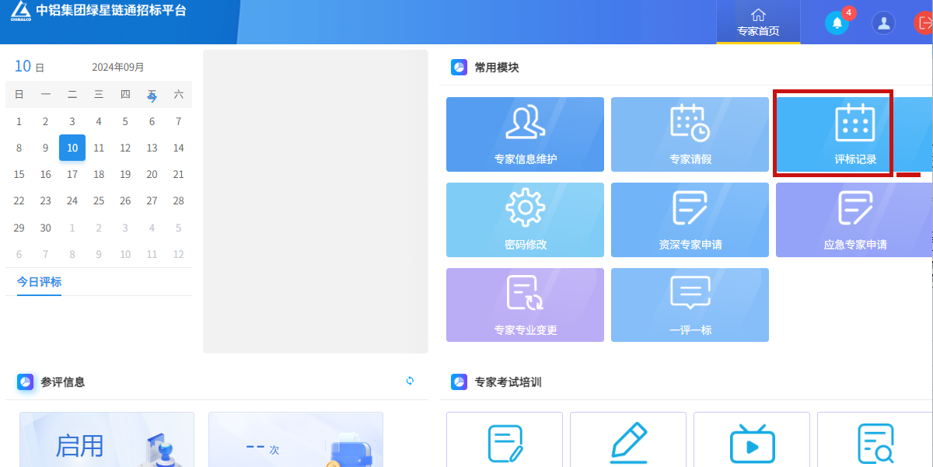

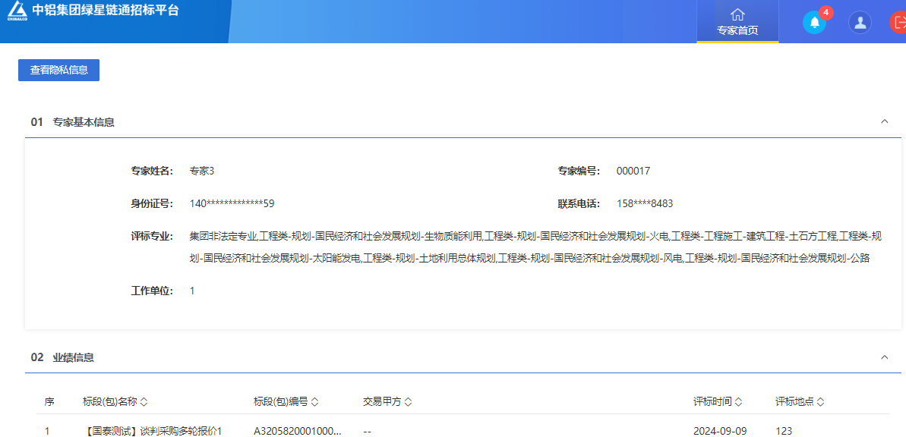

# 资深专家申请

点击“资深专家申请”可对资深专家申请所需信息和材料进行完善后，提交资深专家申请，审核通过后可成为资深专家。

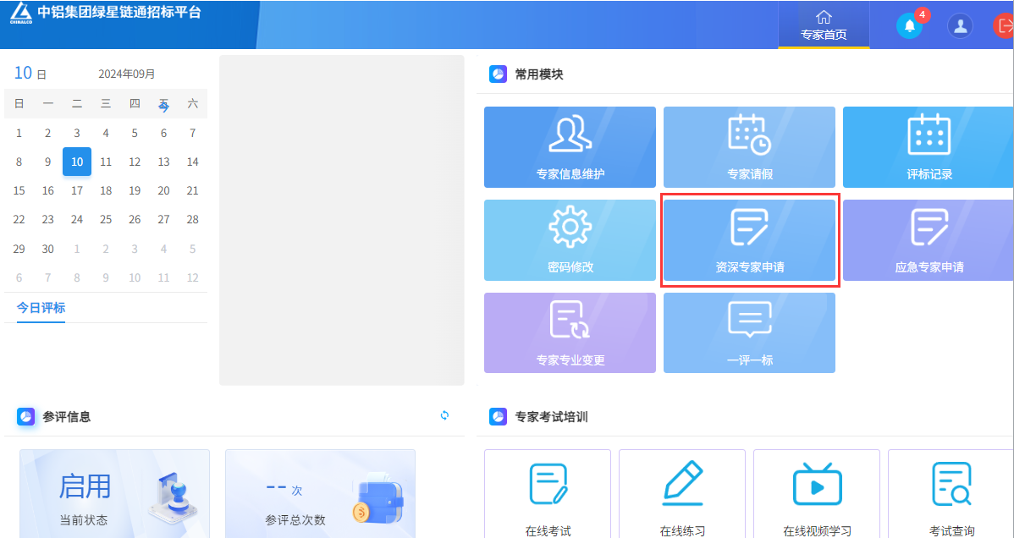

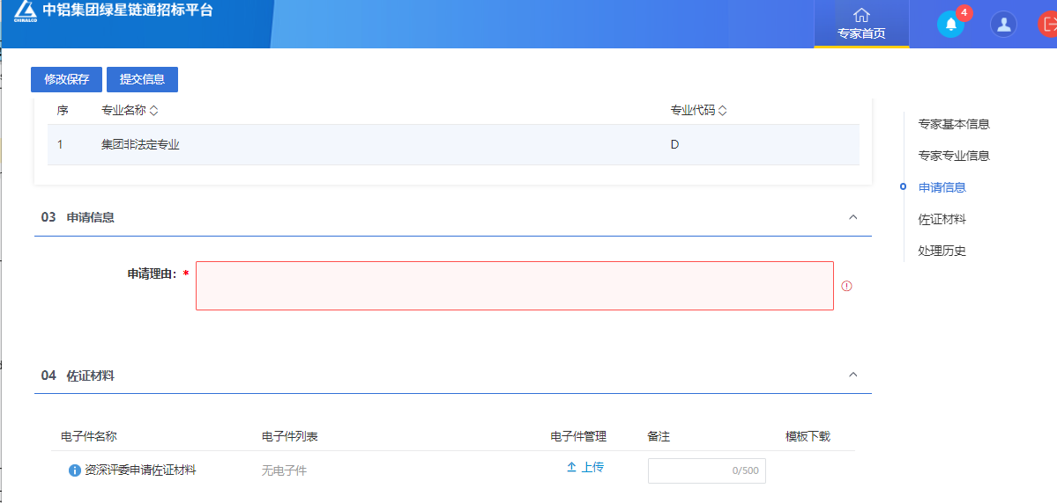

# 应急专家申请

点击“应急专家申请”可对应急专家申请所需信息和材料进行完善后，提交应急专家申请，审核通过后可成为应急专家。

